Расстояние между двумя точками

Формулы вычисления расстояния между двумя точками:
- Формула вычисления расстояния между двумя точками A(x_{a}, y_{a}) и B(x_{b}, y_{b}) на плоскости:
AB = √(x_{b} - x_{a})² + (y_{b} - y_{a})²
- Формула вычисления расстояния между двумя точками A(x_{a}, y_{a}, z_{a}) и B(x_{b}, y_{b}, z_{b}) в пространстве:
AB = √(x_{b} - x_{a})² + (y_{b} - y_{a})² + (z_{b} - z_{a})²

Вывод формулы для вычисления расстояния между двумя точками на плоскости
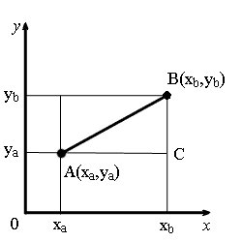
Из точек A и B опустим перпендикуляры на оси координат.
Рассмотрим прямоугольный треугольник ∆ABC. Катеты этого треугольника равны:
AC = x_{b} - x_{a};
BC = y_{b} - y_{a}.
Воспользовавшись теоремой Пифагора, вычислим длину отрезка AB:
AB = √AC² + BC².
Подставив в это выражение длины отрезков AC и BC, выраженные через координаты точек A и B, получим формулу для вычисления расстояния между точками на плоскости.
Формула для вычисления расстояния между двумя точками в пространстве выводится аналогично.

Решить примеры.

Примеры задач на вычисление расстояния между двумя точками

Примеры вычисления расстояния между двумя точками на плоскости
Пример 1.
Найти расстояние между точками A(-1, 3) и B(6,2).
Пример 2.
Найти расстояние между точками A(0, 1) и B(2,-2).

Примеры вычисления расстояния между двумя точками в пространстве
Пример 3.
Найти расстояние между точками A(-1, 3, 3) и B(6, 2, -2).
Пример 4.
Найти расстояние между точками A(0, -3, 3) и B(3, 1, 3).

